الوضعية الانطلاقية الأم: مجتمع النحل
الجزء الاول:
من معجزات الله تعالى الذي احسن كل شيء خلقه نجد مجتمع النحل الذي يعيش ضمن مجتمعات منظمة ومتناسقة الادوار في بيوت على شكل خلايا بتركيبة إلاهية عجيبة وقد ذكرت في القرآن الكريم قالى تعالى <<وأوحى ربك الى النحل ان اتخذي من الجبال بيوتا ومن الشجر ومما يعرشون >> ؛ يعرشون
- للتعرف على شكل خلايا النحل انقل الشكل المقابل على ورقة شفافة ثم انشيء صورة القطعتين [AD] و [DE] بالإنسحاب الذي يحول النقطة Aالى B ثم صورة القطعتين [AD] و [DF] بالانسحاب الذي يحول A الى C
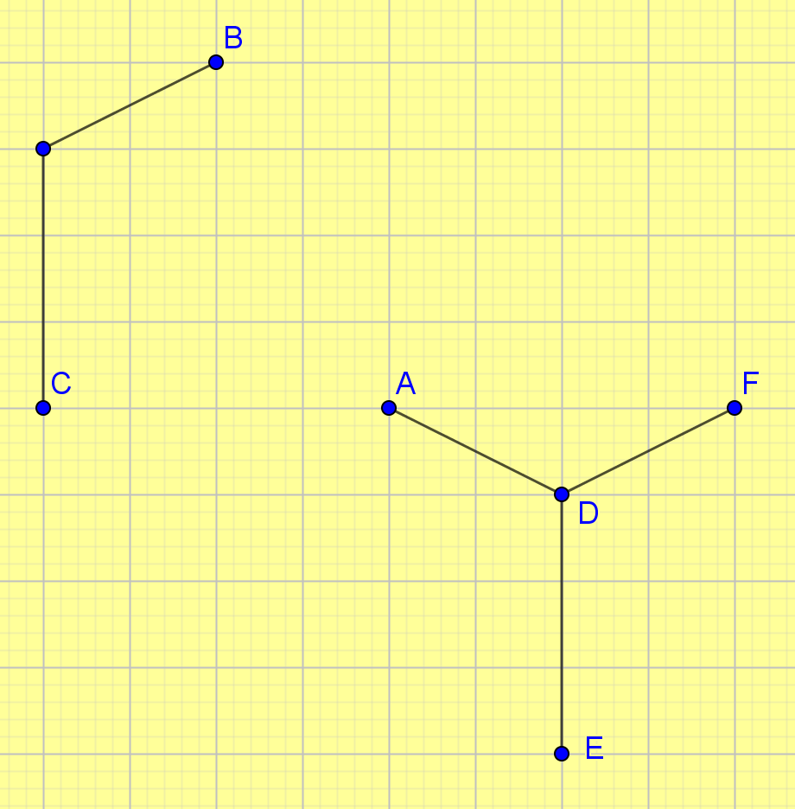

الجزء الثاني:
تقسم النحلات العاملة ادوارها بين حراسة وتنظيف الخلية
وجمع رحيق الازهار
اذا غادرت 2000 نحلة الخلية يصبح عدد الاناث ضعف
عدد الذكور واذا غادرت 3500نحلة الخلية يصبح عدد
الذكور ضعف عدد الاناث
- ماهو عدد النحل في هذه الخلية

Belhocine : https://prof27math.weebly.com/

